Главное управление МЧС России по Республике Башкортостан

Действия при сильной жаре и засухе

Тепловой удар
Засуха – продолжительный и значительный недостаток осадков, чаще при повышенной температуре и пониженной влажности воздуха.
Сильная жара – характеризуется превышением среднеплюсовой температуры окружающего воздуха на 10 и более градусов в течение нескольких дней.
Опасность заключается в тепловом перегревании человека, т.е. угрозе повышения температуры его тела выше 37,1 ̊C или теплонарушении – приближении температуры тела к 38,8 ̊C . Тепловое критическое состояние наступает при длительном и (или) сильном перегревании, способном привести к тепловому удару или нарушению сердечной деятельности. Симптомами перегревания являются: покраснения кожи, сухость слизистых оболочек, сильная жажда. В дальнейшем возможна потеря сознания, остановка сердца и дыхания.

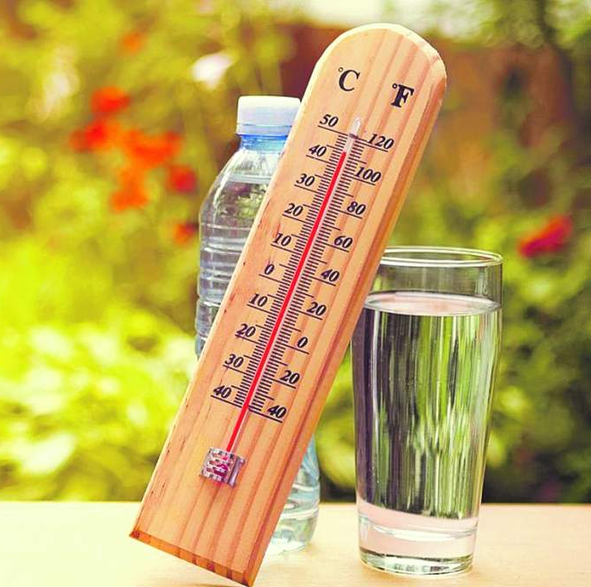
Как подготовится к засухе / сильной жаре
Запаситесь дополнительными емкостями и при необходимости заранее заполните их водой. Приготовьте приемлемую для условий жары одежду, электробытовые приборы (вентиляторы, кондиционеры). Если Вы находитесь в сельской местности – оборудуйте навесы, беседки, колодцы, а также ставни (плотные шторы) для окон. Экономно расходуйте воду. Умейте сами и обучите членов своей семьи правильно действовать при тепловом поражении.
Как действовать во время засухи / сильной жары
Избегайте воздействия повышенной температуры. Носите светлую воздухонепроницаемую одежду (желательно из хлопка) с головным убором. Передвигайтесь не спеша, старайтесь чаще находиться в тени. Не употребляйте алкогольные напитки, это приведет к ухудшению общего состояния организма. При тепловом поражении немедленно перейдите в тень, на ветер или примите душ, медленно выпейте много воды. Постарайтесь охладить свое тело, чтобы избежать теплового удара. Помните, что во время засухи возрастает вероятность пожаров.

Для вызова спасателей позвоните по телефону: 112

